Информация, съгласно чл.73 от
Наредба № 44 от 20 октомври 2011 г.
за изискванията към дейността на колективните инвестиционни схеми, управляващите дружества, националните инвестиционни фондове и лицата, управляващи алтернативни инвестиционни фондове
за ДФ РЕАЛ ФИНАНС ВИСОКОДОХОДЕН ФОНД
към 30 Юни 2018 г.

- Броя на дяловете в обръщение на ДФ РЕАЛ ФИНАНС ВИСОКОДОХОДЕН ФОНД към края на отчетния период е 44 176 713.
- Нетната стойност на активите на един дял към края на отчетния период е 0.9254 лв.
- Обем и структура на инвестициите в портфейла по видове финансови инструменти в края и в началото на отчетния период
Актив/Сектор | 29.06.2018 |  |  | 29.12.2017
Актив/Сектор | Преоценена стойност в лева | % на активите на фонда | Дял към нетните активи | Преоценена стойност в лева | % на активите на фонда | Дял към нетните активи
1. Акции и права търгувани на регулиран пазар | 27 777 274.32 | 66.37 | 67.95 | 26 492 545.53 | 63.49 | 65.00
АДСИЦ | 7 816 323.73 | 18.68 | 19.12 | 7 553 362.70 | 18.10 | 18.53
ЕНЕРГЕТИКА | 128 400.00 | 0.31 | 0.31 | 153 000.00 | 0.37 | 0.38
ИНФРАСТРУКТУРА | 7 126.56 | 0.02 | 0.02 | 8 271.90 | 0.02 | 0.02
ПРОМИШЛЕНОСТ И УСЛУГИ | 9 575 599.27 | 22.88 | 23.42 | 9 142 961.80 | 21.91 | 22.43
ТУРИЗЪМ | 7 410.00 | 0.02 | 0.02 | 8 253.96 | 0.02 | 0.02
ФИНАНСОВО ПОСРЕДНИЧЕСТВО | 1 813 074.30 | 4.33 | 4.44 | 1 888 645.00 | 4.53 | 4.63
ХОЛДИНГИ | 8 429 340.46 | 20.14 | 20.62 | 7 738 050.17 | 18.55 | 18.99
2. Дялове в КИС и ИФ | 3 443 334.71 | 8.23 | 8.42 | 3 125 990.88 | 7.49 | 7.67
3. Облигации | 9 206 798.41 | 22.00 | 22.52 | 10 186 487.65 | 24.41 | 24.99
4. Разплащателни сметки и касови наличности | 982 485.80 | 2.35 | 2.40 | 1 396 858.50 | 3.35 | 3.43
5. Вземания | 439 183.72 | 1.05 | 1.07 | 522 574.60 | 1.25 | 1.28
ОБЩО АКТИВИ | 41 849 076.96 | 100.00 |  | 41 724 457.16 | 100.00
НЕТНА СТОЙНОСТ НА АКТИВИТЕ | 40 880 834.07 |  |  | 40 756 432.73

- Промени в структурата на портфейла, които са настъпили през отчетния период

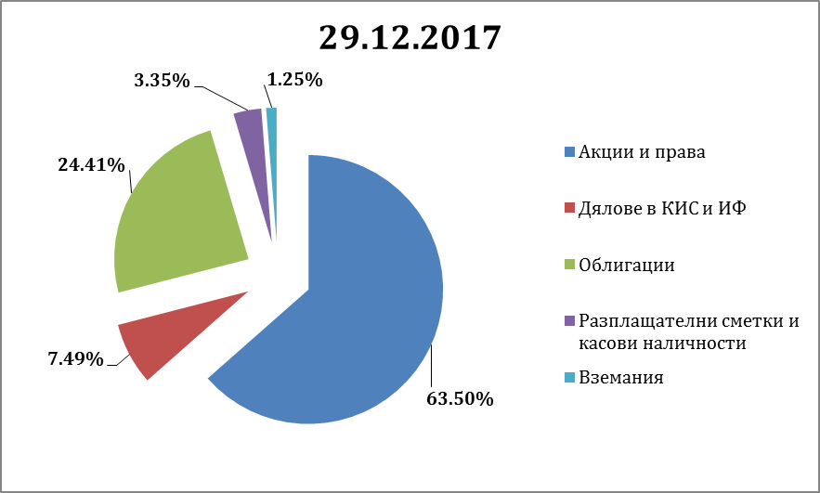

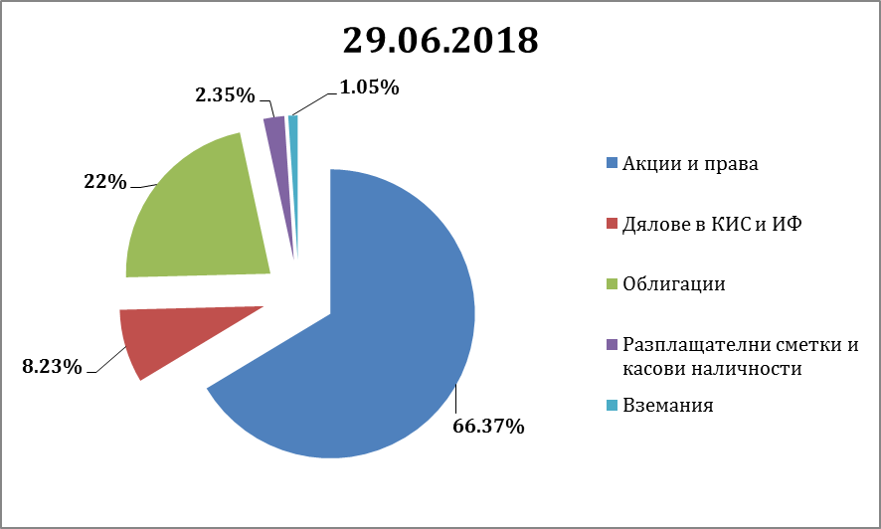

- Промени в състоянието на активите в рамките на отчетния период

  - Получени (възстановени) лихвени плащания и погашения по главницата на облигационни емисии, получени дивиденти.

Постъпление \ Период | 01.01.2018 - 31.03.2018 | 01.04.2018 - 30.06.2018
Лихви и погашения по ДЦК | 68 946.10 | 0.00
Лихви и погашения по корпоративни облигации | 8 799.75 | 255 811.31
Дивиденти | 0.00 | 20 304.00
ВСИЧКО | 77 745.85 | 276 115.31

  - Извършени разходи по управление на дейността или портфейла през отчетния период :
В лева
Разход / Месец | Възнаграждение на Управляващото дружество | Възнаграждение на Банката депозитар | Други разходи | Всичко
Януари | 78 422.15 | 2 099.02 | 3 849.60 | 84 370.77
Февруари | 78 249.57 | 1 822.05 | 3 677.88 | 83 749.50
Март | 78 164.07 | 1 888.21 | 118.77 | 80 171.05
Април | 78 069.98 | 2 235.75 | 19 740.83 | 100 046.56
Май | 78 248.35 | 1 902.38 | 1 192.87 | 81 343.60
Юни | 78 072.10 | 1 776.80 | 1 077.41 | 80 926.31

17.07.2018 г.
гр. Варна

Съставили:........................................... ......................................
(Камелия Стоянова) (Даниел Димитров)
Портф. мениджър на
УД " Реал Финанс Асет Мениджмънт " АД

